En la Ciudad de Aguascalientes, Ags., siendo las 14:00 (catorce) horas del día 06 de agosto de 2026, de conformidad con lo establecido en el numeral VIII.3, de la LPN N° E/901045968-031-2026 para la Adquisición de Materiales para el Almacén General de Consumibles, Depto. de Compras de la DGF de la Universidad Autónoma de Aguascalientes, la cual es realizada con Presupuesto del “Fondo Ordinario Estatal, conforme al oficio DGF-333/2026”, de la Universidad, se reúnen, en la Sala de Licitaciones edificio 222, planta baja, sita en Avenida Universidad número 940, Ciudad Universitaria, los servidores públicos autorizados, cuyos nombres y firmas aparecen al final del acta, según lo dispone el artículo 45, fracción I y 57 de la Ley de Adquisiciones, Arrendamientos y Servicios del Estado de Aguascalientes y sus Municipios (en adelante la Ley), con el objeto realizar el acto de notificación de fallo de la adquisición señalada al rubro para la Universidad Autónoma de Aguascalientes, de conformidad con lo establecido en el artículo 37 de la Ley y con fundamento en la fracción XI del artículo 33 del Estatuto de la Ley Orgánica y el articulo 88 y 89 del Reglamento de Control Patrimonial, ambos de la Universidad Autónoma de Aguascalientes.----------------------------------------------------------------------------------------------------------------------------------------------------------------------------------------------------------------------------
Se informa a los presentes que conforme a lo establecido en la Convocatoria, los asistentes a este evento aceptan el uso de la información pública conforme al Aviso de Privacidad de Proveedores y Contratistas, el cual se informa en la página de la Universidad, https://www.uaa.mx/informacionpublica/?page_id=1639, además se informa que se realizará la "Transmisión de los procedimientos", conforme a lo establecido en el artículo 39 de la Ley de Transparencia y Acceso a la Información Pública del Estado de Aguascalientes y sus Municipios. La Publicación se realizará a través de http://eventos.uaa.mx/salas/Expo_Foro.php/ y http://conferencias.uaa.mx/ -----------------------------
--------------------------------------------------------------------------------------------------------------------------------------------------
El acto es validado por la Mtra. en Admón. Anargelia García Silva, Directora General de Finanzas y presidido por la Lic. en Der. Virginia de los Ángeles Mariscal Bernal, Jefa del Departamento de Compras de la DGF, quienes con fundamento en el artículo 88 del Reglamento de Control Patrimonial de la Universidad Autónoma de Aguascalientes y los artículos 5,11 y 12 del Manual Único de Adquisiciones, Arrendamientos y Servicios de la Universidad Autónoma de Aguascalientes son el área contratante de la Universidad.-----------------------------------------------------------------------------------------------------------------------------------------------------------------------------------
De conformidad con lo establecido en el artículo 57 de la Ley, así como la fracción II del artículo 5 y artículo 31 del Manual Único de Adquisiciones, Arrendamientos y Servicios de la Universidad Autónoma de Aguascalientes se informa que el área requirente en esta licitación es la Mtra. en Admón. Anargelia García Silva, Directora General de Finanzas, la Mtra. Virginia de los Ángeles Mariscal Bernal, Jefa del Departamento de Compras de la DGF y la Lic. Jessica de Jesús Nieto Plascencia, Encargada del Almacén General de Consumibles del Departamento de Compras de la DGF, quienes realizaron y suscribieron los dictámenes técnicos en donde constan los análisis y evaluaciones a la documentación técnica y económica de esta Licitación, que se agregan a la presente acta como “Anexo 1” y “Anexo 1.1” Asimismo, se hace constar que la documentación administrativa presentada y la revisión correspondiente se realizó por parte de la Dirección General de Finanzas, a través de su titular la Mtra. en Admón. Anargelia García Silva, el Departamento de Compras, la Mtra. Virginia de los Ángeles Mariscal Bernal y la Jefa de la Sección de Licitaciones, Lic. en Der. Gabriela del Socorro Muñoz Vera, en el Anexo “2” de la presente acta. --------------------------------------------------------------------------------------------------------------------------------------------------------------------------------------------------------------------
-------------------------------------------------------------ANTECEDENTES-------------------------------------------------------------
--------------------------------------------------------------------------------------------------------------------------------------------------
1. La Publicación de la Convocatoria se realizó el día 22 de julio de 2026, a través de periódico de circulación local, estando a disposición en la dirección electrónica: https://www.uaa.mx/informacionpublica/transparencia-proactiva/convocatorias-para-adquisiciones-de-bienes-y-servicios/ejercicio-2026/licitacion-publica-nacional/,---- así como en el Departamento de Compras de la Dirección General de Finanzas, Ciudad Universitaria.---------------------------------------------------------------------------------------------------------------------------------------------------------------
2. El día 27 de julio de 2026, a las 10:00 hrs., se realizó la Junta de Aclaraciones, en la cual se hizo constar que se no recibieron preguntas y por la Convocante, se realizaron aclaraciones a las Bases de la Convocatoria. ---------------------------------------------------------------------------------------------------------------------------------------------------
3. De conformidad al calendario de las bases de esta licitación, la convocante celebró el día 31 de julio de 2026 a las 10:00 (diez) horas, el Acto de Presentación y Apertura de Propuestas, realizando la inscripción de 3 (tres) propuestas, presentadas en tiempo y forma por los correspondientes licitantes, siendo: ----------------
--------------------------------------------------------------------------------------------------------------------------------------------------
 | Licitante
1 | PAPELERIA CONSUMIBLES Y ACCESORIOS, S.A. DE C.V.
2 | SPUL INDUSTRIAL, S.A DE C.V.
3 | GRUPO FERRETERO PADI, S.A. DE C.V.
--------------------------------------------------------------------------------------------------------------------------------------------------
Los precios que los licitantes ofertaron para las partidas en las que participan, constan en el Anexo “2” del Acta de Presentación y Apertura de Propuestas de fecha 31 de julio de 2026: ------------------------------------------------
---------------------------------------------------------------------------------------------------------------------------------------------------
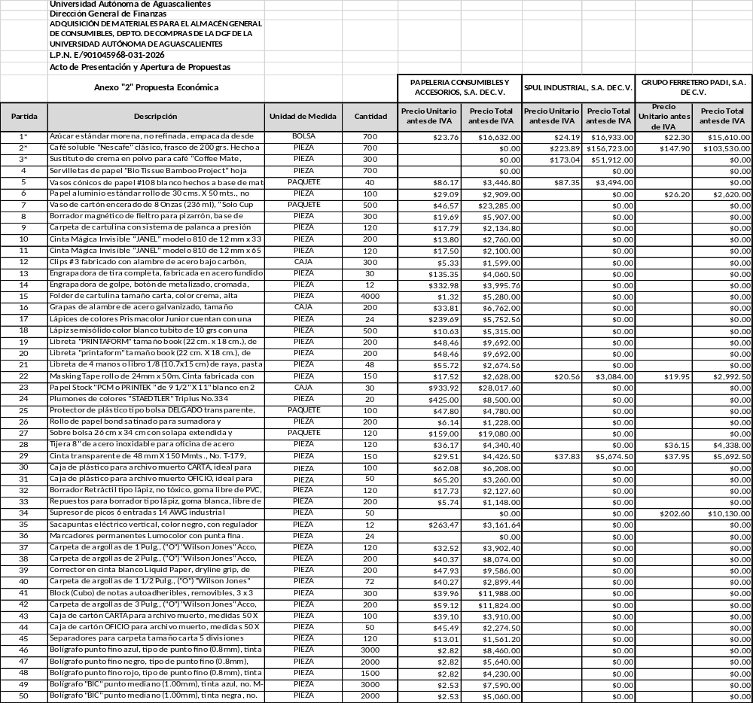

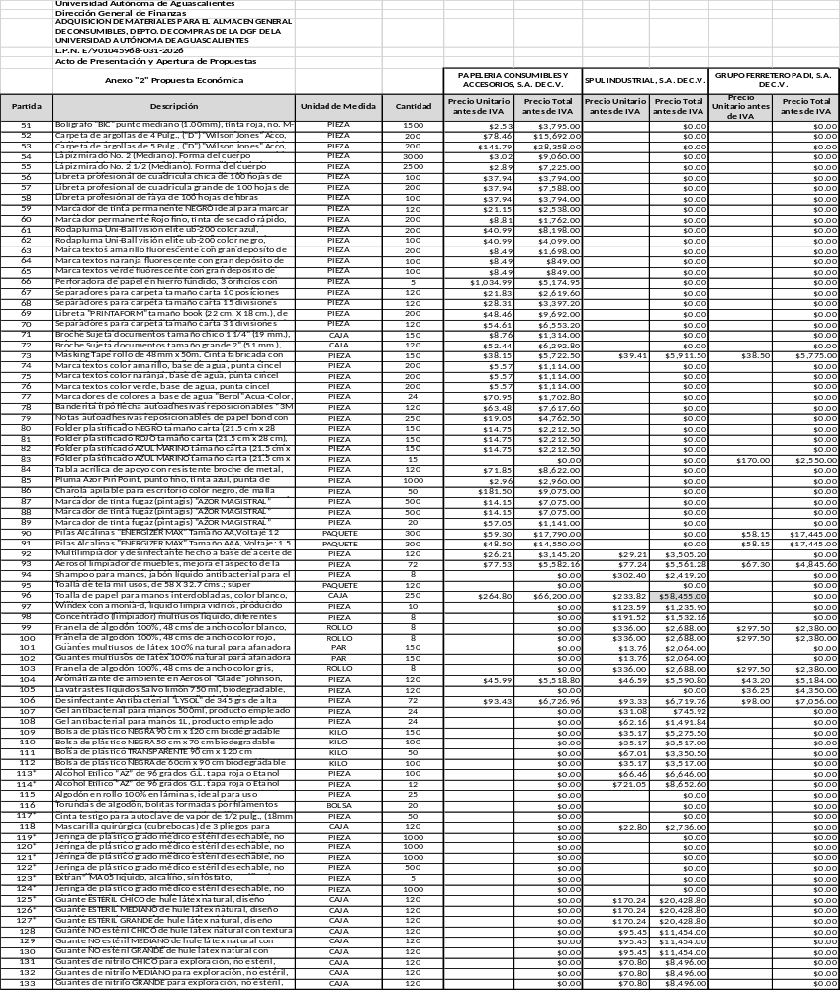
--------------------------------------------------------------------------------------------------------------------------------------------------
--------------------------------------------------------------------------------------------------------------------------------------------------------------------------------------------------------ANÁLISIS Y EVALUACIÓN------------------------------------------------------
--------------------------------------------------------------------------------------------------------------------------------------------------
Conforme a lo establecido en el numeral IX de la convocatoria que norma esta licitación, “Los bienes objeto de la licitación, se adjudicarán por partida individual al licitante con propuesta solvente y precio más bajo, por lo que la licitación se puede adjudicar a uno o varios proveedores.” Los precios ofertados que se encuentren por debajo del precio conveniente, podrán ser desechados por la convocante. Con fundamento en el artículo 55, 56 y 57 de la Ley de Adquisiciones, Arrendamientos y Servicios del Estado de Aguascalientes y sus Municipios, y a lo establecido en el numeral IX, X, XI, XII y XIII de las bases que norman esta licitación, se realizó el análisis detallado de las proposiciones (documentación administrativa, propuesta técnica y económica), con los requisitos solicitados en la convocatoria y la junta de aclaraciones, para la adquisición de bienes requeridos en el presente procedimiento.------------------------------------------------------------------------------------------------------------------------------------------------------------------------------------------------------------------------------------------------------------------- En este orden de ideas, el Análisis a detalle de las propuestas presentadas y que se agregan a la presente acta de fallo se hacen constar como Anexo “1” (14 páginas), Anexo “1.1” (25 página) y Anexo “2” (13 páginas), a considerar:--------------------------------------------------------------------------------------------------------------------
--------------------------------------------------------------------------------------------------------------------------------------------------
 | Licitante | Partidas ofertadas y revisión técnica
1 | PAPELERIA CONSUMIBLES Y ACCESORIOS, S.A. DE C.V. | Oferta en las partidas: 1, 5 a 33, 35, 37 a 82, 84 a 93, 96, 104 y 106.  Documentos Apartado X, presenta y cumple conforme lo establecido y detallado en el Anexo 1, Anexo 1.1 y Anexo 2, a excepción de las partidas 90, 91 y 96, en las que está rebasando techo presupuestal y la partida 26 presenta un precio no conveniente.  Conforme a lo establecido en la convocatoria y en la fracción XXIX del artículo 5 del Manual Único de Adquisiciones, Arrendamientos y Servicios de la Universidad Autónoma de Aguascalientes, en relación con lo establecido en el numeral IX, el precio ofertado para esta partida está por debajo del “precio conveniente”, es decir, está por debajo del promedio de los precios aceptados técnicamente en la licitación, restándole el 40% establecido en el Manual.  Al corroborarse el incumplimiento antes señalado, se determina: “XIII. DESECHAMIENTO DE PROPUESTAS” XIII.20 y XIII.28 en donde se menciona que la convocante desechará las propuestas de los licitantes de conformidad al artículo 50 fracción XV y 57 de la Ley, señalando algunas de las siguientes situaciones: Por rebasar el techo presupuestal; Presentar un precio no aceptable o no conveniente, por lo que de conformidad a los incumplimientos manifestados, conforme a lo señalado en el artículo 55 y 56 de la Ley de las bases de la presente licitación, se realiza el desechamiento de las partidas 26, 90, 91 y 96, del licitante PAPELERIA CONSUMIBLES Y ACCESORIOS, S.A. DE C.V.  Revisión Técnica realizada por la Mtra. en Admón. Anargelia García Silva, Directora General de Finanzas, la Mtra. Virginia de los Ángeles Mariscal Bernal, Jefa del Departamento de Compras de la DGF y la Lic. Jessica de Jesús Nieto Plascencia, Encargada del Almacén General de Consumibles del Departamento de Compras de la DGF, conforme a los anexos de la Convocatoria LPN E/ 901045968-031-2026.  Revisión Administrativa realizada por la Dirección General de Finanzas, a través de su titular la Mtra. en Admón. Anargelia García Silva, la Jefa del Departamento de Compras, Mtra. Virginia de los Ángeles Mariscal Bernal, y la Jefa de la Sección de Licitaciones, Lic. en Der. Gabriela del Socorro Muñoz Vera.
2 | SPUL INDUSTRIAL, S.A DE C.V. | Oferta en las partidas: 1 a 3, 5, 22, 29, 73, 92 a 94, 96 a 104, 106 a 114, 118, 125 a 133.  Documentos Apartado X, presenta y cumple conforme lo establecido y detallado en el Anexo 1, Anexo 1.1 y Anexo 2, a excepción de las siguientes partidas en las que presenta los siguientes incumplimientos:  Anexo “1”, Dictamen Técnico, en la revisión a detalle por el área requirente observó:  Numeral X.6, de las bases de la convocatoria se solicitó: Especificaciones técnicas, en relación con lo establecido en el numeral X.7 Información Técnica documental:  Para la Partida 97, se solicitó:  “Windex con amonia-d, liquido limpia vidrios, producido con más de 30% de energía renovable, no contiene fosforo Regulación OSHA 29 CFR 1910.1200, marca JOHNSON, presentación Galón 3.785 L”  El licitante presenta:  “limpiavidrios liquido members mark de 5 Lt”  En la ficha no se especifica que sea producido con más de 30% de energía renovable y no contenga fosforo, o la Regulación OSHA 29 CFR 1910.1200  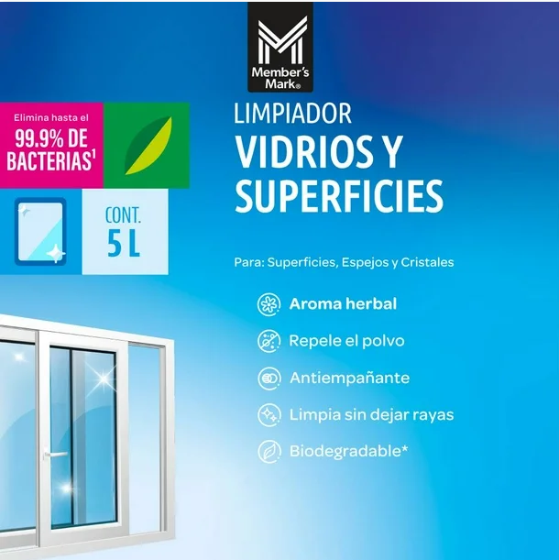  Para las Partidas 101 y 102, se solicitó:  “Guantes multiusos de látex 100% natural para afanadora MEDIANOS o No. 8, no estéril, acabado satinado, texturizados, color rojo, empaquetado por par. Marca AMBIDERM o HULEX, certificaciones ECO FRIENDLY”  “Guantes multiusos de látex 100% natural para afanadora GRANDES o No.9, no estéril, acabado satinado, texturizados, color rojo, empaquetado por par. Marca AMBIDERM o HULEX, certificaciones ECO FRIENDLY”  El licitante presenta:  “Guantes de látex medianos o no.8 color  rojo, marca dermacare”  “Guantes de látex grandes o no.9 color  rojo, marca dermacare”  En la ficha técnica, no especifica contar con las certificaciones ECO FRIENDLY”, sólo se establece la CE que es un requisito legal de seguridad obligatorio para vender en Europa, por lo que no cumple con lo solicitado.  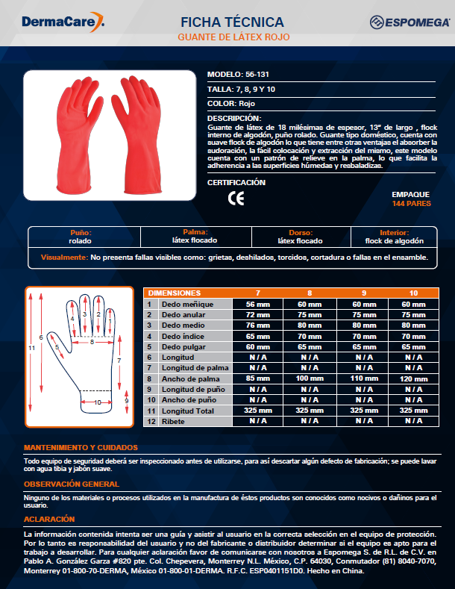  Para la Partida 118, se solicitó:  “Mascarilla quirúrgica (cubrebocas) de 3 pliegos para entornos médicos, industriales y públicos, proporcionan una barrera confiable contra partículas y contaminantes, no estéril, desechables, tela no tejida, superficie suave, resistente a líquidos, con elástico y ajuste nasal, filtración bacteriana (BFE) ≥ 98%, composición capa superior 100% polipropileno, capa intermedia 100% melt-blown, capa inferior 100% polipropileno, marca AMBIDERM, presentación caja con 50 piezas (cualquier color excepto rosa o negro)”  El licitante oferta:  “Mascarilla de 3 pliegos color azul con clip nasal, caja con 50 piezas”  En la ficha técnica menciona lo siguiente:  Cubrebocas de tres capas de tela no tejida termosellada, 100% polipropileno, con bandas o ajuste elástico a la cabeza. Tres capas de 100% polipropileno (dos superiores de 20g. y capa media de 25g) con pliegues doblados y bordes sellados. Con orejeras elásticas para colocar y quitar fácilmente. Recomendada para procesos en donde se requiere cuidar la contaminación que el usuario puede generar.  Usos: "Protección mínima para uso en procesos"  Conforme a las características especificadas en la ficha técnica presentada por el licitante, puede observarse que las tres capas no vienen en la composición requerida además de que no se menciona nada sobre la filtración bacteriana (BFE) ≥ 98%, por lo que no cumple con lo solicitado.  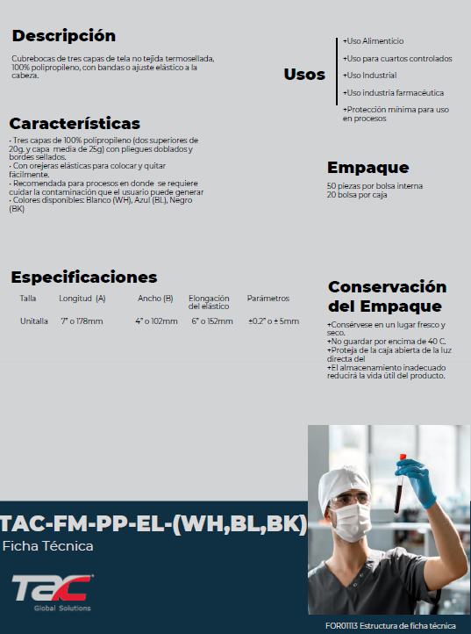  En las Partidas 109, 110, 111, 112, 128, 129 y 130: No presenta ficha técnica.  Punto X.12. Propuesta económica, presenta el siguiente incumplimiento:  Partida 96:  En la junta de aclaraciones realizada el día 27 de julio de 2026 la convocante realizó la siguiente aclaración:  El licitante presenta con la unidad de medida de 5000, en cantidad: Piezas cuando debió presentar 250 Cajas.  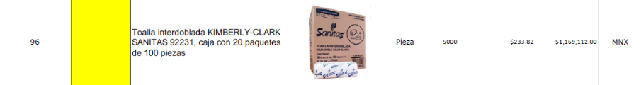  El licitante SPUL INDUSTRIAL, S.A DE C.V., no consideró la aclaración realizada por la convocante, incumpliendo con lo establecido en dicha junta por lo que, como consecuencia no cumple con los requisitos establecidos para la prestación de la partida 96.  En las Partidas 1, 2, 92, 99, 100, 113, 125, 126 y 127: Rebasa techo presupuestal.  En las Partidas 97, 118, 131, 132 y 133: Presentan precio no conveniente.  Conforme a lo establecido en la convocatoria y en la fracción XXIX del artículo 5 del Manual Único de Adquisiciones, Arrendamientos y Servicios de la Universidad Autónoma de Aguascalientes, en relación con lo establecido en el numeral IX, el precio ofertado para esta partida está por debajo del “precio conveniente”, es decir, está por debajo del promedio de los precios aceptados técnicamente en la licitación, restándole el 40% establecido en el Manual.  Al corroborarse el incumplimiento antes señalado, se determina: “XIII. DESECHAMIENTO DE PROPUESTAS” XIII.1, XIII.8, XIII.20, XIII.24 y XIII.28 en donde se menciona que la convocante desechará las propuestas de los licitantes de conformidad al artículo 50 fracción XV y 57 de la Ley, señalando algunas de las siguientes situaciones: El incumplimiento de alguno de los requisitos establecidos en estas bases y sus anexos; No presentar manuales de operación, fichas, catálogos y/o certificados o manifiesto; Por rebasar el techo presupuestal; El no llevar a cabo las modificaciones solicitadas en la junta de aclaraciones a los anexos, documentos, formatos o cualquier manifiesto en donde se indique la modificación; Presentar un precio no aceptable o no conveniente, por lo que de conformidad a los incumplimientos manifestados, conforme a lo señalado en el artículo 55 y 56 de la Ley de las bases de la presente licitación, se realiza el desechamiento de las partidas 1, 2, 92, 96, 97, 99, 100, 101, 102, 109, 110, 111, 112, 113, 118, 125, 126, 127, 128, 129, 130, 131, 132 y 133, ofertadas por el licitante SPUL INDUSTRIAL, S.A DE C.V.  Revisión Técnica realizada por la Mtra. en Admón. Anargelia García Silva, Directora General de Finanzas, la Mtra. Virginia de los Ángeles Mariscal Bernal, Jefa del Departamento de Compras de la DGF y la Lic. Jessica de Jesús Nieto Plascencia, Encargada del Almacén General de Consumibles del Departamento de Compras de la DGF, conforme a los anexos de la Convocatoria LPN E/ 901045968-031-2026.  Revisión Administrativa realizada por la Dirección General de Finanzas, a través de su titular la Mtra. en Admón. Anargelia García Silva, la Jefa del Departamento de Compras, Mtra. Virginia de los Ángeles Mariscal Bernal, y la Jefa de la Sección de Licitaciones, Lic. en Der. Gabriela del Socorro Muñoz Vera.
  No. | Aclaración
  1 | El área requirente, Almacén General de Consumibles, realiza la siguiente aclaración:  Partida 96 Dice:  Debe Decir:
    96 | Toalla de papel para manos interdobladas, color blanco, fajillas de 100 toallas de 24 cm x 21 cm, Hoja doble (clave 92231), de 90% a 100% fabricado con fibras recicladas que se leen en la caja. Marca KIMBERLY-CLARK SANITAS 92231. Presentación Fajilla con 100 toallas. Certificaciones FSC. CAJA CON 20 FAJILLAS. | PIEZA | 5000
    96 | Toalla de papel para manos interdobladas, color blanco, fajillas de 100 toallas de 24 cm x 21 cm, Hoja doble (clave 92231), de 90% a 100% fabricado con fibras recicladas que se leen en la caja. Marca KIMBERLY-CLARK SANITAS 92231. Presentación Fajilla con 100 toallas. Certificaciones FSC. CAJA CON 20 FAJILLAS. | CAJA | 250
3 | GRUPO FERRETERO PADI, S.A. DE C.V. | Oferta en las partidas: 1, 2, 6, 22, 28, 29, 34, 73, 83, 90, 91, 93, 99, 100, 103, 104, 105 y 106.  Documentos Apartado X, presenta y cumple conforme lo establecido y detallado en el Anexo 1, Anexo 1.1 y Anexo 2, a excepción de las partidas 34, 90 y 91, en las que está rebasando techo presupuestal.  Al corroborarse el incumplimiento antes señalado, se determina: “XIII. DESECHAMIENTO DE PROPUESTAS” XIII.20 en donde se menciona que la convocante desechará las propuestas de los licitantes de conformidad al artículo 50 fracción XV y 57 de la Ley, señalando algunas de las siguientes situaciones: Por rebasar el techo presupuestal, por lo que de conformidad a los incumplimientos manifestados, conforme a lo señalado en el artículo 55 y 56 de la Ley de las bases de la presente licitación, se realiza el desechamiento de las partidas 34, 90 y 91, del licitante GRUPO FERRETERO PADI, S.A. DE C.V.  Revisión Técnica realizada por la Mtra. en Admón. Anargelia García Silva, Directora General de Finanzas, la Mtra. Virginia de los Ángeles Mariscal Bernal, Jefa del Departamento de Compras de la DGF y la Lic. Jessica de Jesús Nieto Plascencia, Encargada del Almacén General de Consumibles del Departamento de Compras de la DGF, conforme a los anexos de la Convocatoria LPN E/ 901045968-031-2026.  Revisión Administrativa realizada por la Dirección General de Finanzas, a través de su titular la Mtra. en Admón. Anargelia García Silva, la Jefa del Departamento de Compras, Mtra. Virginia de los Ángeles Mariscal Bernal, y la Jefa de la Sección de Licitaciones, Lic. en Der. Gabriela del Socorro Muñoz Vera.
--------------------------------------------------------------------------------------------------------------------------------------------------
Conforme a las facultades señaladas y con base a la revisión técnica, económica y administrativa, tomando en cuenta que la adjudicación se realiza conforme a lo establecido en el numeral IX de la Convocatoria, “Los bienes objeto de la licitación, se adjudicarán por partida individual al licitante con propuesta solvente y precio más bajo, por lo que la licitación se puede adjudicar a uno o varios proveedores”, utilizando el criterio de evaluación binario, mediante el cual sólo se adjudicará a quien cumpla los requisitos establecidos por la convocante y oferte el precio más bajo, siempre y cuando éste resulte conveniente. Los precios ofertados que se encuentren por debajo del precio conveniente, podrán ser desechados por la convocante. ------------------------------------------------------------------------------------------------------------------------------------------------------------------------
----------------------------------------------------------------ADJUDICACIÓN ----------------------------------------------------------
---------------------------------------------------------------------------------------------------------------------------------------------------Se resuelve: de conformidad a lo establecido en la convocatoria, y en la Junta de Aclaraciones, del análisis realizado y que constan en los anexos, la propuesta solvente, se determina adjudicar el contrato tal como se describe a continuación: ------------------------------------------------------------------------------------------------------------------
---------------------------------------------------------------------------------------------------------------------------------------------------
LICITANTE ADJUDICADO: PAPELERIA CONSUMIBLES Y ACCESORIOS, S.A. DE C.V.
Partida | Descripción a detalle del bien | Unidad de Medida | Cantidad | Importe  antes de IVA | Importe total antes de IVA
5 | Vasos cónicos de papel #108 blanco hechos a base de materiales orgánicos como las fibras naturales y fabricados con biotecnología que permite que sean reciclados y al llegar al relleno sanitario se biodegradan en menos de 5 años reintegrándose a la naturaleza, marca PRIMO, presentación Paquete con 250 piezas | PAQUETE | 40 | $86.17 | $3,446.80
7 | Vaso de cartón encerado de 8 Onzas (236 ml), “Solo Cup Mistique”, cuentan con un borde enrollado que provee rigidez y proporciona un ajuste seguro de la tapa, fabricado con al menos 95% de recursos renovables a base de plantas de fibras con certificación Sustainable Forestry Initiative® (SFI) visible en cada vaso, paquete con 50 piezas. | PAQUETE | 500 | $46.57 | $23,285.00
8 | Borrador magnético de fieltro para pizarrón, base de madera de 20 mm pintada en blanco, con cinta magnética de 125 x 6 mm, fieltro de 8 o 6 mm. Medidas: longitud: 13 cm, ancho: 5 cm, altura: 2.5 cm, marca ESCO | PIEZA | 300 | $19.69 | $5,907.00
9 | Carpeta de cartulina con sistema de palanca a presión (clip con resorte), capacidad hasta 150 hojas, elaborado con papel importado de excelente calidad, espesor de 15 puntos, gramaje de 326 g, tamaño carta (21.6 cm x 27.9 cm), color azul, marca WILSON JONES | PIEZA | 120 | $17.79 | $2,134.80
10 | Cinta Mágica Invisible “JANEL” modelo 810 de 12 mm x 33 m, invisible sobre papel, se puede escribir sobre la cinta, fácil de cortar con la mano, no se amarillenta con el paso del tiempo, libre de ácido, adhesivo acrílico, hecho con fibras naturales, empaque reciclable, certificación FSC. | PIEZA | 200 | $13.80 | $2,760.00
11 | Cinta Mágica Invisible “JANEL” modelo 810 de 12 mm x 65 m, invisible sobre papel, se puede escribir sobre la cinta, fácil de cortar con la mano, no se amarillenta con el paso del tiempo, libre de ácido, adhesivo acrílico, hecho con fibras naturales, empaque reciclable, certificación FSC. | PIEZA | 120 | $17.50 | $2,100.00
12 | Clips # 3 fabricado con alambre de acero bajo carbón, calidad controlada, en acabados tropicalizado y acabado galvanizado brillante, resistente a la corrosión, marca ACCO, presentación caja con 100 piezas, certificación FSC | CAJA | 300 | $5.33 | $1,599.00
13 | Engrapadora de tira completa, fabricada en acero fundido de alta calidad, capacidad de hasta 25 hojas, bloque de cobre, suave engrapado, base antiderrapante, larga vida útil. Marca SWINGLINE ACCO modelo 444 Certificaciones FSC. | PIEZA | 30 | $135.35 | $4,060.50
14 | Engrapadora de golpe, botón de metalizado, cromada, cuerpo metálico de acero, dos tipos de engrapado abierto o cerrado, engrapa o clava, se utiliza una tira completa de grapas estándar 26/6, base antiderrapante, capacidad de 25 hojas, sistema exclusivo que avita el atascamiento de grapas, yunque rotativo para engrapado normal o temporal, color cromo alto brillo. Marca PILOT FIFA modelo 400. | PIEZA | 12 | $332.98 | $3,995.76
15 | Folder de cartulina tamaño carta, color crema, alta calidad, media ceja en la parte superior, 100% reciclado, con certificación bajo la norma ISO 9001:2015 Marca EMIR ECOLÓGICO BEROKY | PIEZA | 4000 | $1.32 | $5,280.00
16 | Grapas de alambre de acero galvanizado, tamaño estándar (6.35 Mm), punta cincel, capacidad de 25 hojas, medida 26/6, tamaño de la tira 11 Cm X 1.2 Cm, caja con 5040 piezas. Marca PILOT FIFA modelo 400 | CAJA | 200 | $33.81 | $6,762.00
17 | Lápices de colores Prismacolor Junior cuentan con una alta calidad y amplia variedad de colores. Tienen minas resistentes que son perfectas para mezclar colores, difuminar y sombrear; también podrás colorear y realizar trazos de colores intensos sin ejercer tanta presión sobre el lápiz. Colores de madera, resistente mina de 4.0mm, ideales para mezclar, difuminar y sombrear, presentación de 36 colores, certificación FSC | PIEZA | 24 | $239.69 | $5,752.56
18 | Lápiz semisólido color blanco tubito de 10 grs con una densidad de 1.1 – 1.2g/ml; resinas sintéticas disueltas en agua, PH al 10% y contenidos solidos al 50%. | PIEZA | 500 | $10.63 | $5,315.00
19 | Libreta "PRINTAFORM" tamaño book (22 cm. x 18 cm.), de cuadricula chica (espiral), de 100 hojas, (clave BOKCC-C), pasta dura plastificada con 100 hojas de papel de 75gr/m2 de alta opacidad y cinta elástica para proteger sus documentos, 100 hojas con cenefas de color que combinan con las pastas, espiral doble “O” para evitar que sus hojas se desprendan, 6 colores diferentes: -Verde, -Amarillo, -Azul, -Lila, -Rojo, - Rosa. Guardas con: datos personales, horario, notas y agenda, certificación FSC. | PIEZA | 200 | $48.46 | $9,692.00
20 | Libreta "printaform" tamaño book (22 cm. X 18 cm.), de raya (espiral), de 100 hojas, (clave bokry-c), pasta dura plastificada con 100 hojas de papel de 75gr/m2 de alta opacidad y cinta elástica para proteger sus documentos, 100 hojas con cenefas de color que combinan con las pastas, espiral doble “O” para evitar que sus hojas se desprendan, 6 colores diferentes: -Verde, -Amarillo, -Azul, -Lila, -Rojo, - Rosa. Guardas con: datos personales, horario, notas y agenda, certificación FSC. | PIEZA | 200 | $48.46 | $9,692.00
21 | Libreta de 4 manos o libro 1/8 (10.7x15 cm) de raya, pasta dura, portada con laminado mate para mayor durabilidad, forma francesa, 192 hojas, Marca ESTRELLA | PIEZA | 48 | $55.72 | $2,674.56
22 | Masking Tape rollo de 24mm x 50m. Cinta fabricada con respaldo de papel crepado y adhesivo de hule-resina sensitivo a la presión, de alta adhesión. Muy conformable, de buena resistencia a la tensión y de alta fuerza de retención. Usos generales. Marca JANEL 110, Certificaciones FSC. | PIEZA | 150 | $17.52 | $2,628.00
23 | Papel Stock "PCM o PRINTEK " de 9 1/2" X 11" blanco en 2 tantos (original papel 68 grs y papel copia 56 grs.) con papel carbón intercalado, caja con 1500 formas. | CAJA | 30 | $933.92 | $28,017.60
24 | Plumones de colores "STAEDTLER" Triplus No.334 Sb20.Fineliner con punta revestida de metal superfina, diseño triangular, con TEST ISO 554, tinta base agua, lavable en la mayoría de los tejidos, ancho de línea 0.3 mm, estuche con 20 piezas, certificación FSC | PIEZA | 20 | $425.00 | $8,500.00
25 | Protector de plástico tipo bolsa DELGADO transparente, tamaño carta, antiestático, con múltiples perforaciones, borde reforzado, elaborado en plástico polipropileno, antirreflejante (textura piel de naranja), 23.5 x28.5 cms, paquete con 100 piezas | PAQUETE | 100 | $47.80 | $4,780.00
27 | Sobre bolsa 26 cm x 34 cm con solapa extendida y engomada, bolsa Golden Kraft de 90 g pegue al centro (amarillo tipo kraftin). Marca MAPASA ARPAPEL, paquete de 50 piezas | PAQUETE | 120 | $159.00 | $19,080.00
29 | Cinta transparente de 48 mm X 150 Mmts., No. T-179, cinta fabricada con un respaldo de polipropileno muy resistente a la tensión y un adhesivo de alta fuerza de retención que se adhiere agresivamente sobre diversos acabados exteriores de empaques de cartón, marca TUK T-179 o JANEL, certificaciones FSC | PIEZA | 150 | $29.51 | $4,426.50
30 | Caja de plástico para archivo muerto CARTA, ideal para clima húmedo, acomoda documentos carta y oficio, aberturas laterales para fácil sujeción, tapa separada para su mejor manejo, Con área para identificar su contenido, Para uso en hogar y oficina IDEALES PARA CLIMAS HÚMEDOS, Aguantan hasta 600 lbs, Resisten al calor, marca PRINTAFORM, certificaciones FSC | PIEZA | 100 | $62.08 | $6,208.00
31 | Caja de plástico para archivo muerto OFICIO, ideal para clima húmedo, acomoda documentos carta y oficio, aberturas laterales para fácil sujeción, tapa separada para su mejor manejo, Con área para identificar su contenido, Para uso en hogar y oficina IDEALES PARA CLIMAS HÚMEDOS, Aguantan hasta 600 lbs, Resisten al calor, marca PRINTAFORM certificaciones FSC | PIEZA | 50 | $65.20 | $3,260.00
32 | Borrador Retráctil tipo lápiz, no tóxico, goma libre de PVC, no mancha ni daña el papel, para uso escolar y de oficina, diseño ergonómico que facilita la sujeción, marca PELIKAN CLICK ERASER, certificaciones FSC | PIEZA | 120 | $17.73 | $2,127.60
33 | Repuestos para borrador tipo lápiz, goma blanca, libre de PVC, no tóxica, marca PELIKAN, certificación FSC | PIEZA | 200 | $5.74 | $1,148.00
35 | Sacapuntas eléctrico vertical, color negro, con regulador para 3 tipos de afilado, ideal para escritorio, con base anti-derrapante, cuenta con tapa de seguridad y botón de desbloqueo para puntillas atoradas, funciona con energía eléctrica (incluye cable y adaptador) o 4 baterías AA (no incluidas), medidas 9.3 cm x 7 cm, exterior plástico de alta resistencia, mecanismo automático 100% metálico, con depósito para virutas. Marca NEXTEP | PIEZA | 12 | $263.47 | $3,161.64
37 | Carpeta de argollas de 1 Pulg., ("O") "Wilson Jones" Acco, Vinil Color Blanco, Tamaño Carta, Con Portada Insertable, (P7147) Capacidad 220 hojas. Carpeta panorámica con 3 ventanas para personalizar, Ventanas con acabado brillante para ayuda a resaltar colores, Doble bolsa interior para llevar documentos, Fabricada en cartón sólido y vinil de la más alta calidad, Arillo en forma "O" que te permite girar fácilmente las hojas, certificación FSC | PIEZA | 120 | $32.52 | $3,902.40
38 | Carpeta de argollas de 2 Pulg., ("O") "Wilson Jones" Acco, Vinil Color Blanco, Tamaño Carta, Con Portada Insertable, No. 361/P7149, capacidad de 420 hojas. Carpeta panorámica con 3 ventanas para personalizar, Ventanas con acabado brillante para ayuda a resaltar colores, Doble bolsa interior para llevar documentos, Fabricada en cartón sólido y vinil de la más alta calidad, Arillo en forma "O" que te permite girar fácilmente las hojas,certificación FSC | PIEZA | 200 | $40.37 | $8,074.00
39 | Corrector en cinta blanco Liquid Paper, dryline grip, de 5mm. X 8.5 m. El dispensador de forma única se adapta cómodamente a su mano, con un agarre cómodo que es perfecto para tareas de corrección prolongadas. Correcciones de línea limpias y de secado rápido, agarre cómodo, punta giratoria para un uso más fácil, aplicación instantánea en seco y grip ahulado para mayor confort y control Marca PAPER MATE, Certificaciones FSC. | PIEZA | 200 | $47.93 | $9,586.00
40 | Carpeta de argollas de 1 1/2 Pulg., ("O") "Wilson Jones" Acco, Vinil Color Blanco, Tamaño Carta, Con Portada Insertable, (P7148) Capacidad 325 hojas. Carpeta panorámica con 3 ventanas para personalizar, Ventanas con acabado brillante para ayuda a resaltar colores, Doble bolsa interior para llevar documentos, Fabricada en cartón sólido y vinil de la más alta calidad, Arillo en forma "O" que te permite girar fácilmente las hojas, certificación FSC | PIEZA | 72 | $40.27 | $2,899.44
41 | Block (Cubo) de notas autoadheribles, removibles, 3 x 3 in., (7.62 x 7.62 cm) 400 hojas, colores neón, papel alta calidad y pegamento de larga duración, Marca MEMO TIP JANEL | PIEZA | 300 | $39.96 | $11,988.00
42 | Carpeta de argollas de 3 Pulg., ("O") "Wilson Jones" Acco, Vinil Color Blanco con mecanismo de 3 arillos 3" / 7.7 cm., Tamaño Carta, Con Portada Insertable, No. 361/4397, capacidad de 625 hojas. Carpeta panorámica con 3 ventanas para personalizar con acabado antirreflejante, Ventanas con acabado brillante para ayuda a resaltar colores, Doble bolsa interior para llevar documentos, Fabricada en cartón sólido y vinil de la más alta calidad, Arillo en forma "O" que te permite girar fácilmente las hojas, certificación FSC | PIEZA | 200 | $59.12 | $11,824.00
43 | Caja de cartón CARTA para archivo muerto, medidas 50 X 32 X 25cm, cartón corrugado super reforzado tipo Kraft, con tapa integrada, aberturas laterales para fácil sujeción, rea para identificar su contenido, resistencia: 23 ECT, soporta hasta 9 kilos (20 lb), llena al 100%, se pueden estibar 5 piezas, marca PRINTAFORM, certificaciones FSC | PIEZA | 100 | $39.10 | $3,910.00
44 | Caja de cartón OFICIO para archivo muerto, medidas 50 X 36 X 25cm, cartón corrugado super reforzado tipo Kraft, con tapa integrada, aberturas laterales para fácil sujeción, rea para identificar su contenido, resistencia: 23 ECT, soporta hasta 9 kilos (20 lb), llena al 100%, se pueden estibar 5 piezas, marca PRINTAFORM, certificaciones FSC | PIEZA | 50 | $45.49 | $2,274.50
45 | Separadores para carpeta tamaño carta 5 divisiones modelo P1345, separadores numerados, cejas de colores brillantes, contiene tabla de títulos personalizable, con 5 perforaciones reforzadas, para uso en carpetas de 2 y 3 argollas, marca WILSON JONES modelo P1345, presentación Paquete con 1 juego, certificaciones FSC | PIEZA | 120 | $13.01 | $1,561.20
46 | Bolígrafo punto fino azul, tipo de punto fino (0.8mm), tinta permanente, terminado mate, forma del cuerpo hexagonal, color del barril amarillo, capuchón ventilado del color de la tinta. Marca BIC | PIEZA | 3000 | $2.82 | $8,460.00
47 | Bolígrafo punto fino negro, tipo de punto fino (0.8mm), tinta permanente, terminado mate, forma del cuerpo hexagonal, color del barril amarillo, capuchón ventilado del color de la tinta. Marca BIC | PIEZA | 2000 | $2.82 | $5,640.00
48 | Bolígrafo punto fino rojo, tipo de punto fino (0.8mm), tinta permanente, terminado mate, forma del cuerpo hexagonal, color del barril amarillo, capuchón ventilado del color de la tinta. Marca BIC | PIEZA | 1500 | $2.82 | $4,230.00
49 | Bolígrafo "BIC" punto mediano (1.00mm), tinta azul, no. M-250-C, tinta permanente, terminado mate, forma del cuerpo hexagonal, color del barril transparente, capuchón ventilado del color de la tinta | PIEZA | 3000 | $2.53 | $7,590.00
50 | Bolígrafo "BIC" punto mediano (1.00mm), tinta negra, no. M-250-C, tinta permanente, terminado mate, forma del cuerpo hexagonal, color del barril transparente, capuchón ventilado del color de la tinta | PIEZA | 2000 | $2.53 | $5,060.00
51 | Bolígrafo "BIC" punto mediano (1.00mm), tinta roja, no. M-250-C, tinta permanente, terminado mate, forma del cuerpo hexagonal, color del barril transparente, capuchón ventilado del color de la tinta | PIEZA | 1500 | $2.53 | $3,795.00
52 | Carpeta de argollas de 4 Pulg., ("D") "Wilson Jones" Acco, Vinil Color Blanco, Tamaño Carta, Con Portada Insertable, (P1602) Capacidad 826 hojas. Carpeta panorámica con 3 ventanas para personalizar, Ventanas con acabado brillante para ayuda a resaltar colores, Doble bolsa interior para llevar documentos, Fabricada en cartón sólido y vinil de la más alta calidad, Arillo en forma "O" que te permite girar fácilmente las hojas, certificación FSC | PIEZA | 200 | $78.46 | $15,692.00
53 | Carpeta de argollas de 5 Pulg., ("D") "Wilson Jones" Acco, Vinil Color Blanco, Tamaño Carta, Con Portada Insertable, (3213) Capacidad 950 hojas. Carpeta panorámica con 3 ventanas para personalizar, Ventanas con acabado brillante para ayuda a resaltar colores, Doble bolsa interior para llevar documentos, Fabricada en cartón sólido y vinil de la más alta calidad, Arillo en forma "O" que te permite girar fácilmente las hojas, certificación FSC | PIEZA | 200 | $141.79 | $28,358.00
54 | Lápiz mirado No. 2 (Mediano). Forma del cuerpo hexagonal de madera 100%, color amarillo, lápiz de grafito, multiusos, mina resistente, goma sin látex, no tóxico, marca MIRADO, certificación FSC | PIEZA | 3000 | $3.02 | $9,060.00
55 | Lápiz mirado No. 2 1/2 (Mediano). Forma del cuerpo hexagonal de madera 100%, color amarillo, lápiz de grafito, multiusos, mina resistente, goma sin látex, no tóxico, marca MIRADO, certificación FSC | PIEZA | 2500 | $2.89 | $7,225.00
56 | Libreta profesional de cuadricula chica de 100 hojas de fibras certificadas 100% sustentables que vienen pegadas, espiral doble metálica, portada lisa semi-rígida plastificada, tamaño 20 x 26.25 cm, recubrimiento continuo resistente, gramaje de papel 56 gr., margen rojo en escuadra. Marca SCRIBE, Certificaciones FSC. | PIEZA | 100 | $37.94 | $3,794.00
57 | Libreta profesional de cuadricula grande de 100 hojas de fibras certificadas 100% sustentables que vienen pegadas, espiral doble metálica, portada lisa semi-rígida plastificada, tamaño 20 x 26.25 cm, recubrimiento continuo resistente, gramaje de papel 56 gr., margen rojo en escuadra. Marca SCRIBE, Certificaciones FSC. | PIEZA | 200 | $37.94 | $7,588.00
58 | Libreta profesional de raya de 100 hojas de fibras certificadas 100% sustentables que vienen pegadas, espiral doble metálica, portada lisa semi-rígida plastificada, tamaño 20 x 26.25 cm, recubrimiento continuo resistente, gramaje de papel 56 gr., margen rojo en escuadra. Marca SCRIBE, Certificaciones FSC. | PIEZA | 100 | $37.94 | $3,794.00
59 | Marcador de tinta permanente NEGRO ideal para marcar en plástico, cartón, vidrio, madera y en la mayoría de las superficies, con barril de aluminio que permite mayor durabilidad del marcador permanente, con colores intensos que no se decolora, de secado rápido y resistente al agua. Certificado AP (No Tóxico), su punta cincel de 6mm te permitirá marcar hasta 3 tipos de trazos: fino, mediano y grueso, marca ESTERBOOK, certificaciones FSC | PIEZA | 120 | $21.15 | $2,538.00
60 | Marcador permanente Rojo fino, tinta de secado rápido, resistente al agua y marca sobre diversas superficies, con punto fino y barril con grip para mejor agarre, dura hasta 6 horas sin tapar, punta bala de 1.5 mm, rendimiento de hasta 450 mtrs, no tóxico, cuenta con la norma ASTM D 4236, marca AZOR SIGNAL | PIEZA | 200 | $8.81 | $1,762.00
61 | Rodapluma Uni-Ball visión elite ub-200 color azul, resistente al agua, punto mediano (0.8 mm.) con grip y barril texturizado para agarre cómodo. | PIEZA | 200 | $40.99 | $8,198.00
62 | Rodapluma Uni-Ball visión elite ub-200 color negro, resistente al agua, punto mediano (0.8 mm.) con grip y barril texturizado para agarre cómodo. | PIEZA | 100 | $40.99 | $4,099.00
63 | Marcatextos amarillo fluorescente con gran depósito de tinta para resultados de resaltado de máxima duración, 4 horas de protección antisecado, tinta con base acuosa, 2 anchos de trazo + 5 mm. recargable, ideal para proyectos creativos como sombrear, enmarcar, llevar un diario y lettering, amarillo 70/24. Marca STABILO BOSS, PELIKAN, VISION, SHARPIE, STAEDTLER Certificaciones FSC | PIEZA | 200 | $8.49 | $1,698.00
64 | Marcatextos naranja fluorescente con gran depósito de tinta para resultados de resaltado de máxima duración, 4 horas de protección antisecado, tinta con base acuosa, 2 anchos de trazo + 5 mm. recargable, ideal para proyectos creativos como sombrear, enmarcar, llevar un diario y lettering, naranja 70/24. Marca STABILO BOSS, PELIKAN, VISION, SHARPIE, STAEDTLER Certificaciones FSC | PIEZA | 100 | $8.49 | $849.00
65 | Marcatextos verde fluorescente con gran depósito de tinta para resultados de resaltado de máxima duración, 4 horas de protección antisecado, tinta con base acuosa, 2 anchos de trazo + 5 mm. recargable, ideal para proyectos creativos como sombrear, enmarcar, llevar un diario y lettering, verde 70/24. Marca STABILO BOSS, PELIKAN, VISION, SHARPIE, STAEDTLER Certificaciones FSC | PIEZA | 100 | $8.49 | $849.00
66 | Perforadora de papel en hierro fundido, 3 orificios con dados ajustables, perfora hasta 30 hojas bond de 75 grs., color gris. (uso rudo), modelo 300 PEGASO | PIEZA | 5 | $1,034.99 | $5,174.95
67 | Separadores para carpeta tamaño carta 10 posiciones modelo P1347, separadores numerados, cejas de colores brillantes, contiene tabla de títulos personalizable, con 5 perforaciones reforzadas, para uso en carpetas de 2 y 3 argollas, marca WILSON JONES, presentación Paquete con 1 juego, certificaciones FSC | PIEZA | 120 | $21.83 | $2,619.60
68 | Separadores para carpeta tamaño carta 15 divisiones modelo P1365, separadores numerados, cejas de colores brillantes, contiene tabla de títulos personalizable, con 5 perforaciones reforzadas, para uso en carpetas de 2 y 3 argollas, marca WILSON JONES modelo P1345, presentación Paquete con 1 juego, certificaciones FSC | PIEZA | 120 | $28.31 | $3,397.20
69 | Libreta "PRINTAFORM" tamaño book (22 cm. X 18 cm.), de cuadricula grande (espiral), de 100 hojas, (clave bokcg-c), pasta dura plastificada con 100 hojas de papel de 75gr/m2 de alta opacidad y cinta elástica para proteger sus documentos, 100 hojas con cenefas de color que combinan con las pastas, espiral doble “O” para evitar que sus hojas se desprendan, 6 colores diferentes: -Verde, -Amarillo, -Azul, -Lila, -Rojo, - Rosa. Guardas con: datos personales, horario, notas y agenda. | PIEZA | 200 | $48.46 | $9,692.00
70 | Separadores para carpeta tamaño carta 31 divisiones modelo P1366, separadores numerados, cejas de colores brillantes, contiene tabla de títulos personalizable, con 5 perforaciones reforzadas, para uso en carpetas de 2 y 3 argollas, marca WILSON JONES modelo P1345, presentación Paquete con 1 juego, certificaciones FSC | PIEZA | 120 | $54.61 | $6,553.20
71 | Broche Sujeta documentos tamaño chico 1 1/4" (19 mm.), caja con 12 piezas ACCO | CAJA | 150 | $8.76 | $1,314.00
72 | Broche Sujeta documentos tamaño grande 2" (51 mm.), caja con 12 piezas ACCO | CAJA | 120 | $52.44 | $6,292.80
73 | Masking Tape rollo de 48mm x 50m. Cinta fabricada con respaldo de papel crepado y adhesivo de hule-resina sensitivo a la presión, de alta adhesión. Muy conformable, de buena resistencia a la tensión y de alta fuerza de retención. Usos generales. Marca JANEL 110 Certificaciones FSC | PIEZA | 150 | $38.15 | $5,722.50
74 | Marcatextos color amarillo, base de agua, punta cincel 4mm, no toxico, con grip ahulado, "Azor" Vision Junior No. 2800am., dura 240 horas sin tapar y rinde 350 metros, tiene trazo de cincel, cuenta con la norma ASTM D 4236 marca VISION AZOR | PIEZA | 200 | $5.57 | $1,114.00
75 | Marcatextos color naranja, base de agua, punta cincel 4mm, no toxico, con grip ahulado, "Azor" Vision Junior No. 2800am., dura 240 horas sin tapar y rinde 350 metros, tiene trazo de cincel, cuenta con la norma ASTM D 4236 marca VISION AZOR | PIEZA | 200 | $5.57 | $1,114.00
76 | Marcatextos color verde, base de agua, punta cincel 4mm, no toxico, con grip ahulado, "Azor" Vision Junior No. 2800am., dura 240 horas sin tapar y rinde 350 metros, tiene trazo de cincel, cuenta con la norma ASTM D 4236  marca VISION AZOR | PIEZA | 200 | $5.57 | $1,114.00
77 | Marcadores de colores a base de agua "Berol" Acua-Color, punta de biselada, estuche de 12 colores, tapa indicadora del color de la tinta, tinta lavable, marca BEROL ACUA-COLO, CORELLA PELIKAN, certificaciones FSC | PIEZA | 24 | $70.95 | $1,702.80
78 | Banderita tipo flecha autoadhesivas reposicionables “3M Post-It”, de colores primarios, medida 11.9 mm x 43 mm cm, con dispensador (684-ARR2-br), estuche con 100 banderitas, 5 bloques con 20 banderitas. Marca 3M POST IT o JANEL | PIEZA | 120 | $63.48 | $7,617.60
79 | Notas autoadhesivas reposicionables de papel bond con colores neón, adhesivo de alta tecnología permite despegarla y pegarla varias veces sin que pierda adhesividad, medidas 5 x 5 cm, block con 400 hojas, marca JANEL | PIEZA | 250 | $19.05 | $4,762.50
80 | Folder plastificado NEGRO tamaño carta (21.5 cm x 28 cm), doble solapa interior, cubierta resistente, liso, material papel brillante laminado marca OXFORD | PIEZA | 150 | $14.75 | $2,212.50
81 | Folder plastificado ROJO tamaño carta (21.5 cm x 28 cm), doble solapa interior, cubierta resistente, liso, material papel brillante laminado marca OXFORD | PIEZA | 150 | $14.75 | $2,212.50
82 | Folder plastificado AZUL MARINO tamaño carta (21.5 cm x 28 cm), doble solapa interior, cubierta resistente, liso, material papel brillante laminado marca OXFORD | PIEZA | 150 | $14.75 | $2,212.50
84 | Tabla acrílica de apoyo con resistente broche de metal, tamaño carta (22.5 X 31.5 cm), marca SABLÓN o BARRILITO, certificaciones FSC | PIEZA | 120 | $71.85 | $8,622.00
85 | Pluma Azor Pin Point, punto fino, tinta azul, punta de aguja de 0.7mm, cuerpo redondo color amarillo, tinta a base aceite de baja viscosidad que brinda un flujo de tinta instantáneo, tapa con clip, el tapón para cordón facilita el uso en mostradores, cajas, ventanillas, uso personal, etc, la punta cuenta con "Tip Seal" (Punta con cera) que evita que la tinta se choreé, no tóxico, producto 100% Reciclable. | PIEZA | 1000 | $2.96 | $2,960.00
86 | Charola apilable para escritorio color negro, de malla metálica de acero con grosor de 0.5 mm, apto para papel hasta de tamaño oficio, medidas 43.18 x 27.94 x 7.62 cm (17 x 11 x 3"), cantidad 2 piezas, marca Nextep. | PIEZA | 50 | $181.50 | $9,075.00
87 | Marcador de tinta fugaz (pintagis) "AZOR MAGISTRAL” color rojo, para pizarrón blanco, no. 83402. Punta de cincel 6mm, rendimiento de 350 metros, no tóxico, con norma ASTM D 4236. | PIEZA | 500 | $14.15 | $7,075.00
88 | Marcador de tinta fugaz (pintagis) "AZOR MAGISTRAL” color azul, para pizarrón blanco, no. 83403. Punta de cincel 6mm, rendimiento de 350 metros, no tóxico, con norma ASTM D 4236. | PIEZA | 500 | $14.15 | $7,075.00
89 | Marcador de tinta fugaz (pintagis) "AZOR MAGISTRAL” color azul, para pizarrón blanco, no. 83403. Punta de cincel 6mm, rendimiento de 350 metros, no tóxico, con norma ASTM D 4236. | PIEZA | 20 | $57.05 | $1,141.00
92 | Multilimpiador y desinfectante hecho a base de aceite de pino, ayudará a eliminar hasta la suciedad y manchas más difíciles, recomendado por la Asociación Mexicana de Epidemiología A.C., botella 100% de PET reciclado. Marca ALLEN Presentación Botella de 1000 ml. | PIEZA | 120 | $26.21 | $3,145.20
Subtotal: |  |  |  |  | $468,014.71
--------------------------------------------------------------------------------------------------------------------------------------------------
LICITANTE ADJUDICADO: SPUL INDUSTRIAL, S.A DE C.V.
Partida |  | Descripción a detalle del bien |  | Unidad de Medida |  | Cantidad |  | Importe  antes de IVA |  | Importe total antes de IVA
3 | Sustituto de crema en polvo para café “Coffee Mate, Nestle” bote con 1.4 kg, elaborado con grasas comestibles, pasteurizado, reducido en grasa, ayuda a neutralizar la acidez del café, es sin lactosa y colesterol. Cerfificación LEED caducidad mínima de 2 años. |  | PIEZA |  | 300 |  | $173.04 |  | $51,912.00
94 | Shampoo para manos, jabón líquido antibacterial para el lavado de manos. Contiene agentes humectantes, desinfectantes y emolientes para una limpieza de manos óptima y segura. Biodegradable. Genera abundante espuma que limpia y se enjuaga fácilmente, color nacarado, varios aromas excepto manzana, en envase polietileno de alta densidad, presentación Bidón de 18 L con hoja técnica y etiqueta legible que desglose contenido e indique que es biodegradable. |  | PIEZA |  | 8 |  | $302.40 |  | $2,419.20
98 | Concentrado (limpiador) multiusos líquido, diferentes aromas. Elaborado base agua en lugar de aceite, biodegradable (indicado en la etiqueta), libres de fosfatos, no corrosivos. Presentación Bidón de 18 L y hoja técnica |  | PIEZA |  | 8 |  | $191.52 |  | $1,532.16
106 | Desinfectante Antibacterial "LYSOL" de 345 grs de alta permanencia, elimina el 99,9 % de virus, bacterias y hongos* que pueden encontrarse en las superficies, contiene Alcohol Orgánico, Agua, Propelente (N-Butano, Propano, Isobutano) Amina Orgánica, Fragancia, Tensoactivo Catiónico, Base Inorgánica, Antioxidante, recomendado por pediatras, NO CFC´s. |  | PIEZA |  | 72 |  | $93.33 |  | $6,719.76
107 | Gel antibacterial para manos 500ml, producto empleado como complemento a la higiene de manos, a base de alcohol, destruye las bacterias o les impide que crezcan y causen enfermedad., con dosificador |  | PIEZA |  | 24 |  | $31.08 |  | $745.92
108 | Gel antibacterial para manos 1L, producto empleado como complemento a la higiene de manos, a base de alcohol, destruye las bacterias o les impide que crezcan y causen enfermedad., con dosificador |  | PIEZA |  | 24 |  | $62.16 |  | $1,491.84
114 | Alcohol Etílico “AZ” de 96 grados G.L. tapa roja o Etanol sin desnaturalizar, bidón de 20 litros., en envase virgen de polietileno de alta densidad y tereftalato de polietileno (PET), con menos de 10 mg. de impurezas no aromáticas por cada 1000 ml. de Alcohol, debe incluir etiquetas de riesgo en el envase o documentación de medidas de seguridad bajo norma NOM-018-STPS-2015, con sello de garantía. caducidad mínima de 2 años. |  | PIEZA |  | 12 |  | $721.05 |  | $8,652.60
Subtotal: |  |  |  |  |  |  |  |  | $73,473.48
-------------------------------------------------------------------------------------------------------------------------------------------------
LICITANTE ADJUDICADO: GRUPO FERRETERO PADI, S.A. DE C.V.
Partida | Descripción a detalle del bien | Unidad de Medida | Cantidad | Importe  antes de IVA | Importe total antes de IVA
1 | Azúcar estándar morena, no refinada, empacada desde origen (empacada desde fábrica, en donde se aprecie la información del producto como lo es el contenido, la descripción, energía, azucares totales, grasas saturadas, otras grasas, etc.), 100% natural azúcar de caña, paquetes de 1kg., marca Zulka, libre de OGM (imagen presente en el empaque). Caducidad mínima de 2 años | BOLSA | 700 | $22.30 | $15,610.00
2 | Café soluble "Nescafe" clásico, frasco de 200 grs. Hecho a base de una mezcla de granos de café Arábica y Robusta, los cuales, gracias a un proceso especial de secado, se convierten en un café 100% soluble y de origen natural, ofreciéndote la mejor taza, con el más rico sabor y aroma. Certificación Rainforest Alliance. Caducidad mínima de 2 años. | PIEZA | 700 | $147.90 | $103,530.00
6 | Papel aluminio estándar rollo de 30 cms. X 50 mts., no transmite olores, ni sabores y es fácil de cortar, ya que cuenta con su propia sierra. Marca META-PACK 50, Certificación FDA. | PIEZA | 100 | $26.20 | $2,620.00
28 | Tijera 8" de acero inoxidable para oficina de acero inoxidable, cuchilla lisa, mangos de polipropileno, diseño ergonómico para mayor confort, ideal para cortar cartulina, papel, cinta y diversos materiales, largo de 8” (20 cms), largo de cuchillas 3 1/8” (8 cms), garantía de 10 años. Empaquetada Barrilito INOX. | PIEZA | 120 | $36.15 | $4,338.00
83 | Folder plastificado AZUL MARINO tamaño carta (21.5 cm x 28 cm), doble solapa interior, cubierta resistente, liso, material papel brillante laminado marca OXFORD | PIEZA | 15 | $170.00 | $2,550.00
93 | Aerosol limpiador de muebles, mejora el aspecto de la mayoría de las superficies duras al eliminar polvo y huellas dactilares y brindar un recubrimiento protector y brillante sin dejar acumulación de cera, con certificado “NO CFCs” garantizando que no daña la capa de ozono, marca PLEDGE JOHNSON, Presentación Bote de 430 ml | PIEZA | 72 | $67.30 | $4,845.60
99 | Franela de algodón 100%, 48 cms de ancho color blanco, rollo de 25 mtrs | ROLLO | 8 | $297.50 | $2,380.00
100 | Franela de algodón 100%, 48 cms de ancho color rojo, rollo de 25 mtrs | ROLLO | 8 | $297.50 | $2,380.00
103 | Franela de algodón 100%, 48 cms de ancho color gris, rollo de 25 mtrs | ROLLO | 8 | $297.50 | $2,380.00
104 | Aromatizante de ambiente en Aerosol "Glade" johnson, extracto de aceites, aromas diferentes frescos (excepto manzana-canela, granada frutos rojos y lavanda), elimina los malos olores y renueva el aire, bote de 345 grs./400 ml., con certificado “NO CFC´s” garantizando que no daña la capa de ozono. | PIEZA | 120 | $43.20 | $5,184.00
105 | Lavatrastes líquidos Salvo limón 750 ml, biodegradable, (ingredientes: alquil sulfato de sodio, óxido de amina, alquil, coadyudantes de limpieza y estéticos (fragancia y colorantes). Bajo NORMA Oficial Mexicana NOM189-SSA1/SCFI-2002. | PIEZA | 120 | $36.25 | $4,350.00
Subtotal: |  |  |  |  | $150,167.60
--------------------------------------------------------------------------------------------------------------------------------------------------
Por considerar que sus propuestas son solventes al reunir conforme a los criterios de adjudicación contenidos en las bases de la convocatoria, las condiciones legales, técnicas y económicas requeridas por la Universidad y considerar que garantizan satisfactoriamente el cumplimiento de sus obligaciones, además de corresponder por partidas, a los precios más bajos y convenientes de las propuestas para la Universidad, con fundamento en los artículos 39 y 45 de la Ley, así como en el numeral X, de las bases de esta Licitación. ----------------------------
---------------------------------------------------------------------------------------------------------------------------------------------------
Con fundamento en el artículo 59 de la Ley, así como en el numeral XIII de las bases de la presente licitación, se declaran desiertas las siguientes partidas: ---------------------------------------------------------------------------------------
---------------------------------------------------------------------------------------------------------------------------------------------------
Partidas Desiertas | Motivo
96, 101, 102, 109, 110, 111, 112, 128, 129 y 130. | Se declaran desiertas, en virtud de que las propuestas presentadas no fueron solventes.
34, 90, 91, 113, 125, 126 y 127. | Se declaran desiertas, en virtud de que las propuestas presentadas solventes, rebasan techo presupuestal.
26, 97, 118, 131, 132 y 133. | Se declaran desiertas, en virtud de que las propuestas presentadas solventes, presentan precio no conveniente.
4, 36, 95, 115, 116, 117, 119, 120, 121, 122, 123 y 124. | Se declaran desiertas, en virtud de que no existieron propuestas susceptibles de análisis en el acto de presentación y apertura de propuestas.
---------------------------------------------------------------------------------------------------------------------------------------------------
Las propuestas presentadas y adjudicadas, cuenta con suficiencia presupuestal conforme a lo establecido en el oficio DGF-333/2026.-----------------------------------------------------------------------------------------------------------------------------------------------------------------------------------------------------------------------------------------------------------------------
Para las partidas adjudicadas, se formalizará esta adquisición mediante contrato a precios fijos en los términos de los artículos 65, 66 y 67 de la Ley, la fecha tentativa de firma de contrato, será dentro de los diez días naturales a partir de la fecha del fallo, en el Departamento de Compras de la Dirección General de Finanzas, sita en edificio 222 P.B., Ciudad Universitaria, en horario de 14:00 a 15:00 horas. El licitante ganador que injustificadamente y por causas imputables al mismo, no formalice el contrato adjudicado, será sancionado de conformidad con lo establecido la Ley. Podrá formalizarse el contrato hasta dentro de los diez días naturales posteriores a la fecha de este fallo como lo establece la Ley y la entrega de la garantía de cumplimiento será a más tardar a los diez naturales posteriores a la fecha de firma del contrato, sin embargo, el plazo de las obligaciones para la entrega, inicia al día siguiente de esta fecha, es decir, se cuentan al día siguiente de la fecha de fallo. -----------------------------------------------------------------------------------------------------------------------------------------------------------------------------------------------------------------------------------------------------------------------------------
Previamente a la formalización del contrato, cuyo monto exceda de $300,000.00 (TRESCIENTOS MIL PESOS 00/100 M.N.), sin incluir I.V.A., o cualquier otro impuesto, el proveedor a quien se haya adjudicado el mismo, deberá presentar el “Acuse de recepción” con el que se compruebe que se realizó la solicitud de opinión actualizada prevista en la regla 2.1.24, de la miscelánea fiscal para el 2026 publicada el 28 de diciembre de 2025 en el Diario Oficial de la Federación. Por lo que el concursante ganador deberá realizar la consulta de opinión ante el SAT en la página: http://www.sat.gob.mx en la opción “Mi portal”, preferentemente dentro de los tres días hábiles posteriores a la fecha de notificación del fallo del presente procedimiento, debiendo incluir en dicha solicitud el correo electrónico virginia.mariscal@edu.uaa.mx para que el SAT envié el “Acuse de respuesta” que emitirá en atención a su solicitud de opinión. Conforme al numeral XV., letra a. “Garantía de cumplimiento y vicios ocultos del contrato, o en su caso garantía de cumplimiento y calidad del contrato de la convocatoria de la Licitación al rubro señalada, y previo a la formalización del contrato, se deberá constituir por el licitante adjudicado, fianza expedida por una institución legalmente autorizada, en los términos de la Ley de Instituciones de Seguros y de Fianzas,, a favor de la Universidad Autónoma de Aguascalientes, por un valor equivalente al 10% (diez por ciento) del monto total del contrato, antes de impuesto; en el texto de la póliza de fianza se deberán establecer las declaraciones previstas en los subnumerales 1, 2, 3, 4, 5 y 6 del referido numeral.-----------------------------------------------------------------------------
--------------------------------------------------------------------------------------------------------------------------------------------------- Para efectos de la notificación, a partir de esta fecha se pone a disposición de los licitantes que no hayan asistido a este acto, copia de esta Acta en el Departamento de Compras de la Dirección General de Finanzas de la Universidad, edificio 222 P.B., domicilio de la convocante, por un término no menor de cinco días hábiles, siendo de la exclusiva responsabilidad de los licitantes, acudir a enterarse de su contenido y obtener copia de la misma, así como en la página de transparencia de la Universidad. Este procedimiento sustituye a la notificación personal. -------------------------------------------------------------------------------------------------------------------------
------------------------------------------------------------------------------------------------------------------------------------
Universidad Autónoma de Aguascalientes
C. Anargelia García Silva  Directora General de Finanzas | ____________________________________
C. Virginia de los Ángeles Mariscal Bernal  Jefa del Departamento de Compras | ____________________________________
C. Esmeralda Yazmín Rodríguez Durón  Representante de la Contraloría Universitaria | ____________________________________
C. María Díaz Rodríguez  Representante del Departamento Jurídico | ____________________________________
C. Ana Francisca Contreras Mejía  Representante de la Dirección General de Planeación y Desarrollo | ____________________________________
C. Jessica de Jesús Nieto Plascencia  Jefa del Almacén General de Consumibles (área requirente) | ____________________________________
C. Gabriela del Socorro Muñoz Vera  Departamento de Compras | _____________________________________
C. Esthela Delgado Ruiz Esparza  Departamento de Compras | ______________________________________
---------------------------------------------------------------------------------------------------------------------------------------------------
Sin presencia de Licitantes: ----------------------------------------------------------------------------------------------------------
---------------------------------------------------------------------------------------------------------------------------------------------------Se hace saber que la presente acta de notificación de fallo consta de 14 páginas; el Dictamen Técnico, Anexo “1” consta de 14 páginas, el Dictamen Técnico de Precios Anexo “1.1” consta de 25 página y el Análisis Administrativo Anexo “2” consta en 13 páginas. --------------------------------------------------------------------------------------------------------------------------------------------------------------------------------------------------------------------------------------Siendo las 14:22 horas del día de su inicio, se da por concluida la presente junta firmando el acta los que en ella intervienen para los fines y efectos legales a que haya lugar, entregándose fotocopia y/o envió digital del acta a los participantes.--------------------------------------------------------------------------------------------------------------------
======================================FIN DE TEXTO==================================

